PRINCIPAUX OBJECTIFS DE LA VARIATION DE VITESSE :

- Obtenir différentes vitesses d’approche, de réglage
- Régler un débit ou une cadence de production
- Mettre en marche ou ralentir progressivement
- Maintenir une vitesse constante lors des variations de charge, de réseau,…

Pour faire varier la vitesse d’un moteur électrique nous avons deux types de variateur de vitesse (eux même décomposés en plusieurs types suivant les technologies employées).

        - VARIATEUR DE VITESSE MECANIQUE
        - VARIATEUR DE VITESSE ELECTRONIQUE

On peut rajouter dans la variation de vitesse les moteurs dit spéciaux qui permettent d’obtenir plusieurs vitesses sur un même moteur (moteurs à coulage de pôles, moteurs à enroulements séparés…)

VARIATEUR DE VITESSE MECANIQUE

Synoptique
ENERGIE
Mécanique fixe
ENERGIE
Electrique fixe
ENERGIE
Mécanique variable

MOTEUR ELECTRIQUE
BOÎTE DE VITESSE

Caractéristiques

- Il existe plusieurs types :
  - A engrenages (boîte à vitesse)
  - A poulies et courroies
  - A chaînes
  - A friction

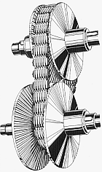 | 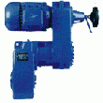 | 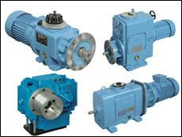 | 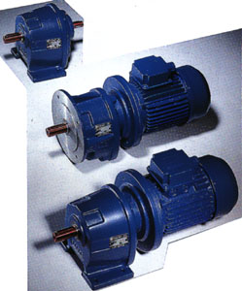
Inconvénients

- L’entretien n’est pas négligeable (usure des éléments en contact). L’appareil est bruyant.
- De plus, la plupart des variateurs mécaniques ne permettent pas de maintenir la vitesse constante lors des variations de charge.
- La commande à distance est difficile à réaliser.

VARIATEUR ELECTRONIQUE

Synoptique
ENERGIE
Electrique variable
ENERGIE
Electrique fixe
ENERGIE
Mécanique variable

CONVERTISSEUR ELECTRIQUE

MOTEUR ELECTRIQUE

Principe

- Le convertisseur est intégré sur l’alimentation du récepteur.
- Il agît sur la grandeur électrique qui permet de faire varier la fréquence de rotation du moteur.
- De plus, le choix du type de convertisseur dépend de la nature de l’énergie électrique (continue ou alternative) et du récepteur à alimenter (moteur à courant alternatif ou continu ; charge résistive).

Caractéristiques

- La variation de vitesse est obtenue en agissant sur un potentiomètre ; de ce fait la commande à distance est aisée. Le rendement du convertisseur est de l’ordre de 95%.
- Il permet d’atteindre les différents objectifs indiqués au début du cours.

Exemples de variateurs électroniques

 | 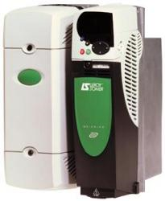 | 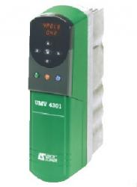 | 